**SEGUNDO TRABAJO FINAL INTEGRADOR**

**Módulo Consultorios**

Este modulo esta dirigido a los diferentes profesionales de la salud que atienden y registran la Historia Clínica de sus pacientes en una base de datos. El sistema tiene un listado de los pacientes que están registrados para ser atendidos en ese día, para visualizarla, el profesional deberá identificarse en el sistema por medio de su “**Nombre de Usuario”** y “**Contraseña”** y accediendo a la opción indicada. De esta manera el Profesional llamará por apellido y nombre al paciente que atenderá, una vez realizada esta tarea procede al ingreso de la historia clínica, en un texto de no más de 380 caracteres. Luego de realizada esta operación del sistema, el paciente debe desaparecer del listado de pendientes para ser atendidos.

El profesional de la salud necesita como datos claves del paciente el Apellido y Nombres, DNI, Domicilio, Edad (calculada con la fecha de nacimiento registrada), Peso, Talla**.**

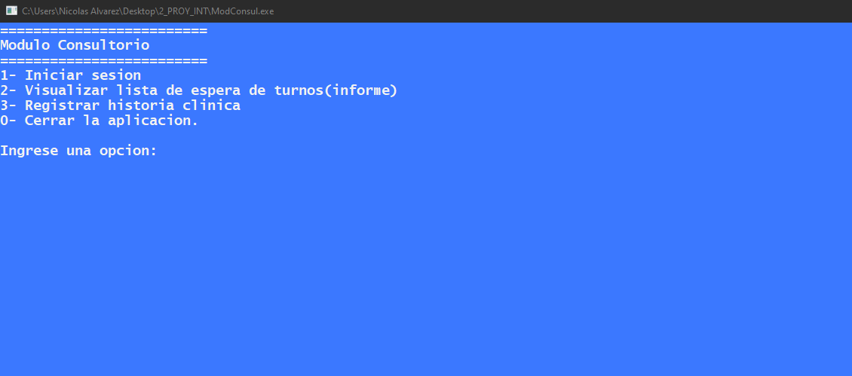

**Modulo Administracion**

Esta área de administracion se encarga de realizar la generación de los nuevos profesionales de la salud que trabajan en el establecimiento, así como también de los empleados recepcionistas que registran los turnos y a los pacientes. Deberá poder visualizar las atenciones realizadas por los profesionales de la salud según el mes en curso, en este punto se debe obtener un listado u informe que indique por profesional cuantas atenciones realizo en el mes actual.

Para incentivar a los Profesionales, la administración otorga un bono mensual al que haya registrado la mayor cantidad de turnos en ese periodo, por lo tanto, una necesidad del sistema, es indicar cual es el profesional que debe recibir el bono.

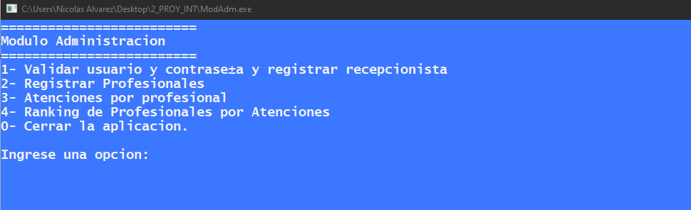

**Modulo Recepcion**

Este módulo satisface las necesidades del personal que recibe al paciente. Desde aquí se realiza ingreso de los pacientes (alta de un nuevo paciente), y la registración de los turnos (Esto solo lo realizan los recepcionistas) y posteriormente deberá permitir obtener un informe de los pacientes atendidos en determinada fecha por un determinado profesional de la salud.

